**营运部发(2023)020号 签发人：谭莉扬**

**关于补钙陈列调整（无宣传物料）、蜂蜜展示盒**

**陈列及过期物料取下的通知**

**一、物料及陈列图**

|  |  |  |
| --- | --- | --- |
| **序号** | **陈列图** | **备注** |
| **补钙陈列pop** | **e003039708aedf05989594076f6fdd43**  **进门立式展架/收纳篮（二选一）**  **lQDPJv_xS9LpfgjND8DNC9CwfnwPgAh7PZYD3BGSIsCZAA_3024_4032 e9a10576182aa3ab397778abcf3394a6**  **太极钙陈列**  **lQDPJxVmpOpgEfjNBgDNCACwRgqVjaAg0mAD3Dp3FcDYAA_2048_1536** | **补钙陈列**   * **多种维生素区域陈列** * **首层：展示锌钙特（48支）、维生素D，钙尔奇** * **二层：善存、三合钙、海默尼、多种维生素** * **三、四层：金加劲、醋酸钙、酸钙锌、朗迪、迪巧**   **立架/收纳篮**  **首层：锌钙特、vd**  **二层：善存**  **三、四层：其他品种多种维生素及维生素c**  **收纳篮侧面悬挂**  **（201067）小儿参术健脾丸**  **太极钙（id66828）**   * **货架本位太极钙调至背架与视线齐平的位置或中岛货架的首层** * **陈列面3-4个陈列面** * **太极钙活动【买2盒，+0.01元换购1盒原品】** |
| **2月活动插卡** | 97A~}_NGJ_LH_RZE}BFC8GB | 各门店请将2月活动插卡全部粘贴展示在货品前 |
| **蜂蜜陈列**  **（收银台陈列）** | 5682d09e00e75f5f1fb6a559ae195d85 | 所有门店将蜂蜜展示盒陈列在收银台台面，并将蜂蜜如图展示  门店做好收银台蜂蜜活动推荐 |

1. **过期物料**

**惠氏新春氛围打造：花照壁、贝森、十二桥、光华村已过期全部取下**

**养生堂新春氛围打造：华泰店、泰和二街二店、旗舰店、邛崃中心、成汉、榕声张贴宣传全部取下，花车活动结束后，厂家拉走**

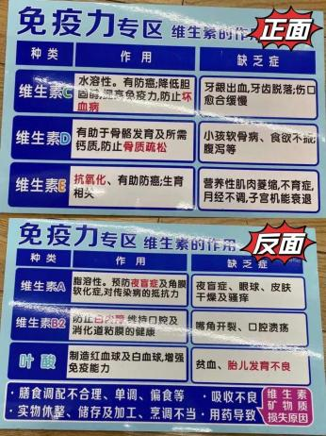 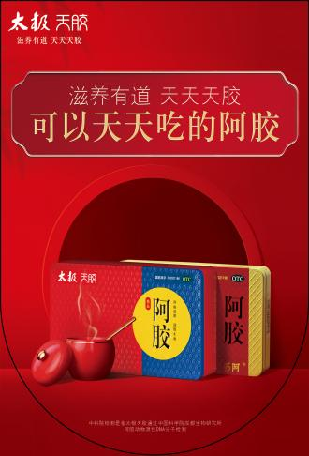

**免疫力专区（宣传超范围） 无广告批文**

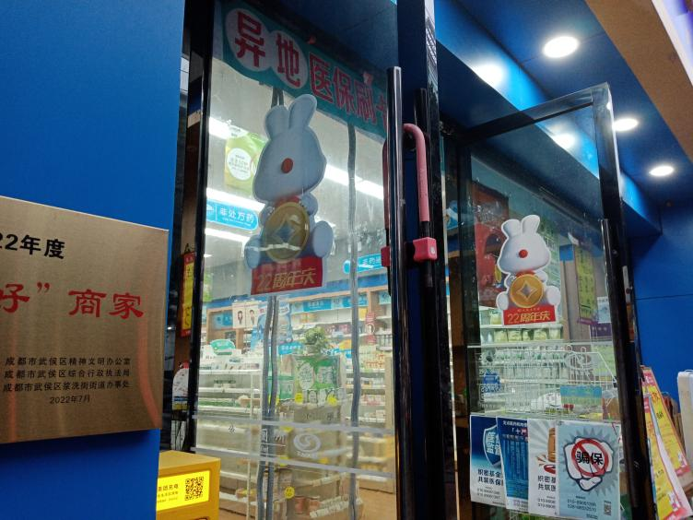

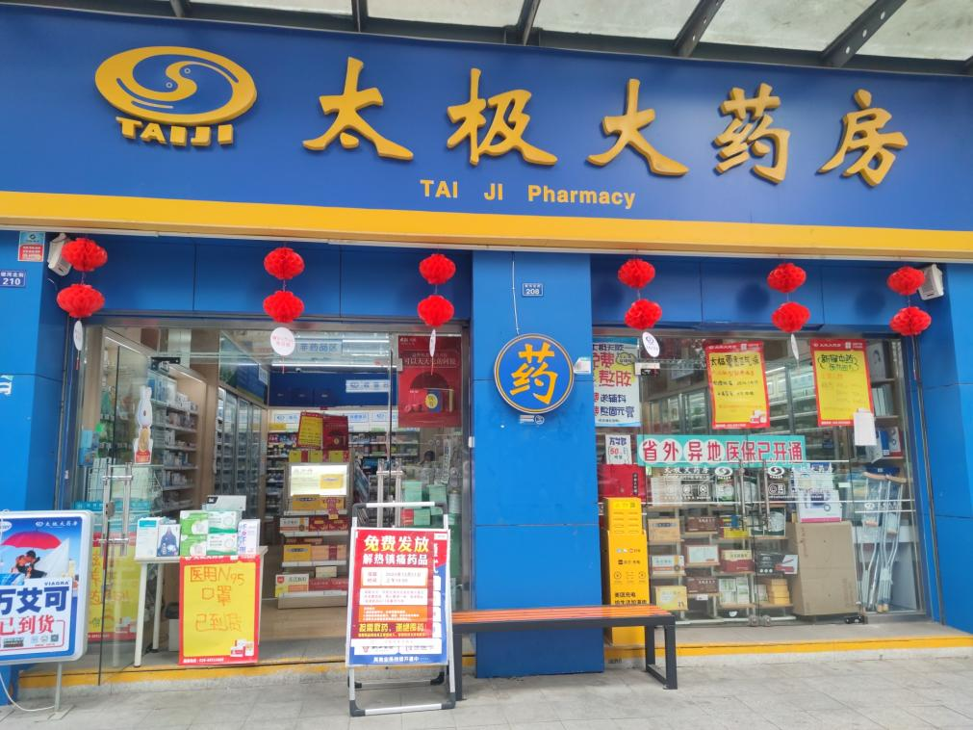

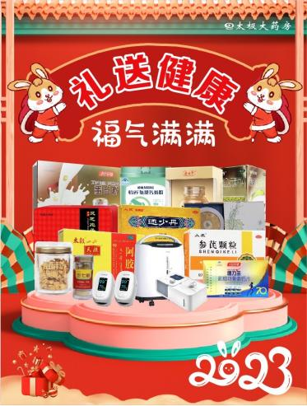 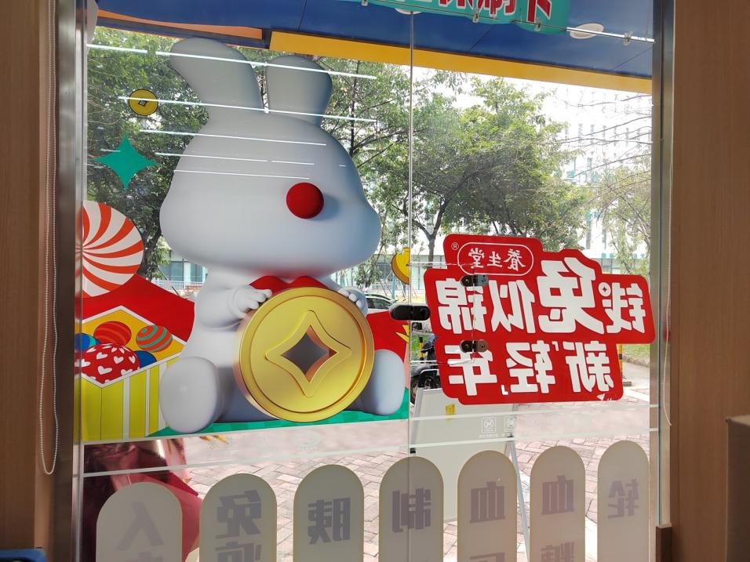

礼送健康 福气满满pop

**三、检核：**

**门店：**2023年**2月10日下午18点前**完成陈列，片区长要在2**月10日下午20点前**在药店管家核检，不发、迟发、少发，按20元/店收取成长基金。

**营运部：**于2**月10日**药店管家抽查。发现门店执行不到位，片区主管未检核的，片区主管罚款50元，门店罚款50元.

**复检**：片区主管现场巡店及药店管家检核。

营运部

2023年2月10日

主题词：补钙陈列、蜂蜜展示盒陈列及过期物料 营运部 2023年2月10日印发

拟稿：张艳 核对：谭莉杨